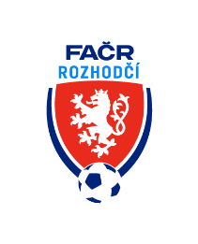

Fotbalová Asociace české republiky

Komise rozhodčích ŘK M, Na Střelnici 39, 779 00 Olomouc 9

Komuniké KR ŘKM č. 19 z 21. kola MSFL a 15. kola divizí

HAVL. BROD – STARÁ ŘÍŠE
45´- chybné vyhodnocení herní situace ze strany AR2, v době přihrávky útočící hráč nebyl
v ofsajdové pozici a nemohlo se tedy ani jednat o ofsajd. Jde o velmi hraniční situaci,
kdy je rozhodčím KR doporučeno tyto pouštět.

VŠECHOVICE – ZBROJOVKA B
52´- HCH R + AR 1 - chybně nařízený PK pro domácí družstvo. Správně měl být nařízen PVK pro
družstvo hostí.

SKAŠTICE – ŠTERNBERK
41´- HCH AR 2 – chybně signalizovaný a následně odpískaný ofsajd útočníka H a chybně neuznaná
branka družstvu hostí.
64´- HCH R, když za přestupek (držení) ze strany domácího obránce nařídil pro H družstvo PK.
K přestupku došlo mimo PÚ, správně měl být nařízen PVK pro hosty. Udělení OT-ŽK bylo správné.

OPAVA „B“ – BRUNTÁL
90´+ 1´ - chyba R i AR2, když dosažení branky domácího družstva předcházel nedovolený zákrok
(vražení) do obránce družstva hostí. Branka neměla být uznána.

SLAVIČÍN – HFK OLOMOUC
54´ - HCH R, chybně nenařízený PK pro H za bezohledné udeření loktem do obličeje
v pokutovém území D.

V Olomouci dne 28.03.2023

Zapsal: Milan Reich Ing. Jan Zahradníček
sekretář KR M předseda KR ŘK M

